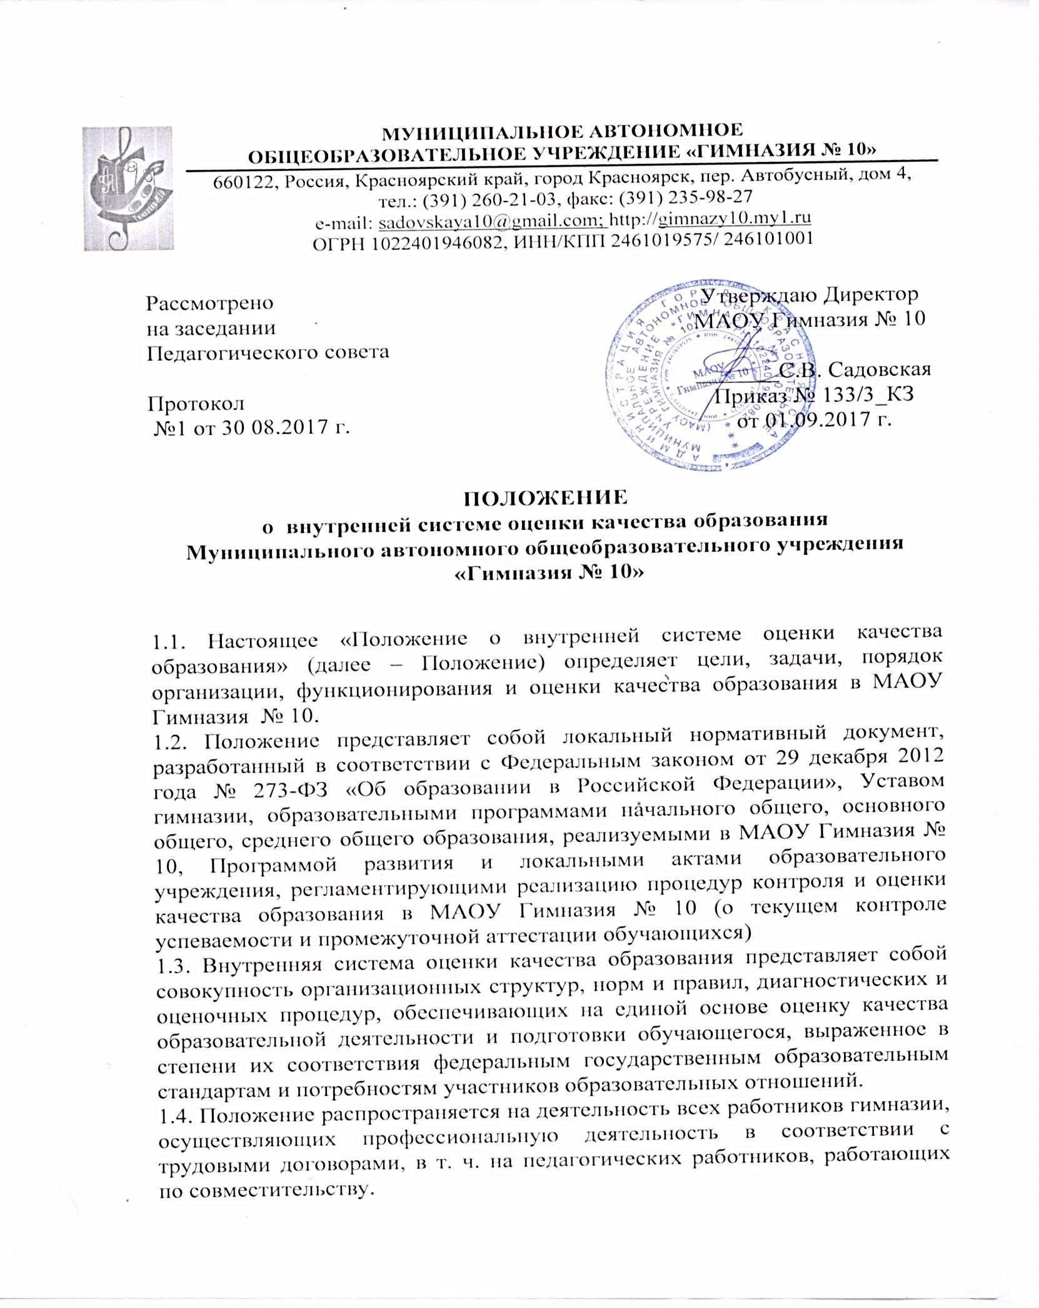

1.5. В настоящем Положении под качеством образования понимается комплексная характеристика образовательной деятельности и подготовки обучающегося, выражающая степень их соответствия федеральным государственным образовательным стандартам.

1.6. Предметом внутренней системы оценки качества образования (далее – ВСОКО) является качество образования в МАОУ Гимназия № 10.

1.7. Направления ВСОКО:

- качество образовательных результатов

- качество организации образовательного процесса

- качество условий реализации образовательных программ.

1.8.    Система внутреннего мониторинга качества образования в МАОУ Гимназия № 10 представляет собой инструмент организации и управления процессом реализации требований ФГОС и Федерального компонента государственного образовательного стандарта общего образования.

1.9.    Участниками оценочных процедур системы мониторинга качества образования в гимназии являются участники отношений в сфере образования.

1.10 Оценка качества образования осуществляется посредством существующих процедур контроля и экспертной оценки качества образования:

* мониторингом образовательных достижений обучающихся на разных ступенях обучения;
* анализом творческих достижений школьников;
* данными внутришкольного контроля;
* результатами аттестации педагогических и иных работников;
* результатами социологических исследований;
* системой медицинских исследований школьников

1.11. Объектами оценки качества образования являются:

* учебные и внеучебные достижения обучающихся;
* продуктивность, профессионализм и квалификация педагогических работников и администрации МАОУ Гимназия № 10;
* образовательные программы и условия их реализации;
* образовательная деятельность.

1.12. В качестве источников данных для внутренней оценки качества образования используются:

* образовательная статистика;
* мониторинговые исследования;
* социологические опросы;
* отчеты работников образовательной организации.

**2. Основные цели, задачи и принципы ВСОКО**

2.1. Целью ВСОКО является получение объективной информации о состоянии качества образования в образовательном учреждении, тенденциях его изменения и причинах, влияющих на его уровень.

2.2. Основные задачи ВСОКО:

2.2.1. формирование механизма единой системы сбора, обработки и хранения информации о состоянии качества образования в Учреждении.

2.2.2. аналитическое и экспертное обеспечение мониторинга школьной системы образования;

2.2.3. оперативное выявление соответствия качества образования требованиям федеральных государственных образовательных стандартов в рамках реализуемых образовательных программ по результатам входного, промежуточного, итогового мониторинга;

2.2.4. выявление влияющих на качество образования факторов, принятие мер по устранению отрицательных последствий;

2.2.5. построение рейтинговых внутришкольных показателей качества образования (по ступеням обучения, по классам, по предметам, по учителям, по учащимся внутри классов внутри каждой ступени).

2.2.6. использование полученных показателей для проектирования и реализации вариативных образовательных маршрутов учащихся;

2.2.7. формулирование основных стратегических направлений развития образовательного процесса на основе анализа полученных данных;

2.2.8. реализация механизмов общественной экспертизы, гласности и коллегиальности при принятии стратегических решений в области оценки качества образования; 2.2.9. определение рейтинга педагогов и стимулирующей надбавки к заработной плате за высокое качество обучение и воспитания.

2.3. В основу ВСОКО положены следующие принципы:

* объективности, достоверности, полноты и системности информации о качестве образования;
* реалистичности требований, норм и показателей качества образования, их социальной и личностной значимости;
* открытости, прозрачности процедур оценки качества образования;
* инструментальности и технологичности используемых показателей с учетом потребностей разных потребителей образовательных услуг, минимизации их количества;
* учета индивидуальных особенностей развития отдельных учащихся при оценке результатов их обучения и воспитания;
* сопоставимости системы показателей с муниципальными, региональными, федеральными аналогами;
* доступности информации о состоянии и качестве образования для различных групп потребителей образовательных услуг;
* повышение потенциала внутренней оценки, самооценки, самоанализа каждого педагога;
* соблюдение морально-этических норм при проведении процедур ВСОКО в МАОУ Гимназия № 10.

**3. Организационная структура ВСОКО**

3.1. Организационная структура, занимающаяся внутришкольной оценкой, экспертизой качества образования и интерпретацией полученных результатов, включает в себя: администрацию образовательного организация, педагогический совет, методический совет, кафедры учителей-предметников, временные структуры (педагогический консилиум, комиссии и др.).

3.2. Администрация образовательной организации:

* формирует блок локальных актов, регулирующих функционирование ВСОКО и приложений к ним, утверждает приказом директора МАОУ Гимназия № 10 и контролирует их исполнение;
* разрабатывает мероприятия и готовит предложения, направленные на совершенствование системы оценки качества образования МАОУ Гимназия № 10, участвует в этих мероприятиях;
* обеспечивает на основе образовательной программы проведение в МАОУ Гимназия № 10 контрольно-оценочных процедур, мониторинговых, социологических и статистических исследований по вопросам качества образования;
* организует систему мониторинга качества образования в МАОУ Гимназия № 10, осуществляет сбор, обработку, хранение и представление информации о состоянии и динамике развития; анализирует результаты оценки качества образования на уровне МАОУ Гимназия № 10;
* организует изучение информационных запросов основных пользователей системы оценки качества образования;
* обеспечивает условия для подготовки работников школы и общественных экспертов по осуществлению контрольно-оценочных процедур;
* обеспечивает предоставление информации о качестве образования на муниципальный и региональный уровни системы оценки качества образования; формирует информационно – аналитические материалы по результатам оценки качества образования (анализ работы гимназии за учебный год, публичный доклад директора МАОУ Гимназия № 10);
* принимает управленческие решения по развитию качества образования на основе анализа результатов, полученных в процессе реализации ВСОКО.

3.3. Методический совет гимназии и кафедры учителей-предметников:

* участвуют в разработке методики оценки качества образования;
* участвуют в разработке системы показателей, характеризующих состояние и динамику развития гимназии;
* участвуют в разработке критериев оценки результативности

профессиональной деятельности педагогов гимназии;

* содействуют проведению подготовки работников гимназии и общественных экспертов по осуществлению контрольно-оценочных процедур;
* проводят экспертизу организации, содержания и результатов аттестации обучающихся и формируют предложения по их совершенствованию;
* готовят предложения для администрации по выработке управленческих решений по результатам оценки качества образования на уровне гимназии.

3.4. Педагогический совет гимназии:

* содействует определению стратегических направлений развития системы образования в МАОУ Гимназия № 10;
* содействует реализации принципа общественного участия в управлении образованием в МАОУ Гимназия № 10;
* инициирует и участвует в организации конкурсов образовательных программ, конкурсов педагогического мастерства, образовательных технологий;
* принимает участие в формировании информационных запросов основных пользователей системы оценки качества образования МАОУ Гимназия № 10;
* принимает участие в обсуждении системы показателей, характеризующих состояние и динамику развития системы образования;
* принимает участие в экспертизе качества образовательных результатов, условий организации учебного процесса в МАОУ Гимназия № 10;
* содействует организации работы по повышению квалификации педагогических работников, развитию их творческих инициатив;
* принимает участие в обсуждении системы показателей, характеризующих состояние и динамику развития системы образования в МАОУ Гимназия № 10;
* заслушивает информацию и отчеты педагогических работников, доклады представителей организаций и учреждений, взаимодействующих с гимназией по вопросам образования и воспитания подрастающего поколения, в том числе сообщения о проверке соблюдения санитарно-гигиенического режима в гимназии, об охране труда, здоровья и жизни обучающихся и другие вопросы образовательной деятельности МАОУ Гимназия № 10.

**4. Реализация ВСОКО**

4.1. Для осуществления процедуры внутренней системы оценки качества образования образовательного учреждения составляется план, где определяются форма, направления, сроки и порядок проведения внутренней системы оценки качества и ответственные. План внутреннего мониторинга рассматривается на заседании педагогического совета в начале учебного года, утверждается приказом директора и обязателен для исполнения всеми работниками образовательной организации.

4.2. Периодичность проведения оценки качества образования, субъекты оценочной деятельности, формы результатов оценивания, а также номенклатура показателей и параметров качества устанавливаются в программе мониторинговых исследований МАОУ Гимназия № 10.

4.3. Проведение мониторинга предполагает широкое использование современных информационных технологий на всех этапах сбора, обработки, хранения и использования информации.

4.4. Предметом ВСОКО являются:

4.3.1 качество образовательных результатов обучающихся (степень соответствия индивидуальных образовательных достижений и результатов освоения обучающимися образовательных программ государственному и социальному стандартам); 4.3.2 качество организации образовательного процесса, включающей условия организации образовательного процесса, в том числе доступность образования, условия комфортности получения образования, материально-техническое обеспечение образовательного процесса, организация питания;

4.3.3 качество основных и дополнительных образовательных программ, принятых и реализуемых в МАОУ Гимназия № 10, условия их реализации;

4.3.4 воспитательная работа;

4.3.5 профессиональная компетентность педагогов, их деятельность по обеспечению требуемого качества результатов образования;

4.3.6 эффективность управления качеством образования и открытость деятельности МАОУ Гимназия № 10;

4.3.7 состояние здоровья обучающихся. 4.5. Для проведения мониторинга назначаются ответственные, состав которых утверждается приказом директора образовательного учреждения. В состав группы мониторинга могут входить:

* заместители директора по учебно-воспитательной, воспитательной работе;
* руководители предметных кафедр;
* учителя-предметники;
* классные руководители;
* социальный педагог;
* педагог-организатор;
* представители из числа родительской и ученической общественности.

4.6. Реализация мониторинга предполагает последовательность следующих действий:

* определение и обоснование объекта мониторинга;
* сбор данных на основе согласованных и утверждённых на методическом совете методик, используемых для мониторинга (тестирование, анкетирование, экспертиза и др.);
* анализ и интерпретация полученных данных в ходе мониторинга;
* выявление влияющих на качество образования факторов, принятие мер по устранению отрицательных последствий;
* распространение результатов мониторинга среди пользователей мониторинга;
* использование полученных показателей для проектирования и реализации вариативных образовательных маршрутов обучающихся;
* формулирование основных стратегических направлений развития образовательного процесса на основе анализа полученных данных.

4.7. Итоги мониторинга оформляются в схемах, графиках, таблицах, диаграммах, отражаются в справочно-аналитических материалах, содержащих констатирующую часть, выводы и конкретные, реально выполнимые рекомендации.

4.8. Мониторинговые исследования могут обсуждаться на заседаниях педагогического или методического совета, совещаниях при директоре, заседаниях методических объединений.

4.9. По результатам мониторинговых исследований разрабатываются рекомендации, принимаются управленческие решения, издается приказ, осуществляется планирование и прогнозирование развития образовательного учреждения.

4.10. Результаты анализа данных ВСОКО являются документальной основой для составления ежегодного отчета образовательного учреждения о результатах самообследования деятельности МАОУ Гимназия № 10 и публикуются на сайте ОО.

**5. Показатели ВСОКО**

Для проведения оценки качества образования из всего спектра получаемых в рамках информационной системы ВСОКО показателей определяется набор ключевых показателей, позволяющих провести сопоставительный анализ образовательной системы МАОУ Гимназия № 10. Совокупность показателей ВСОКО обеспечивает возможность описания состояния системы, дает общую оценку результативности ее деятельности. Основными показателями ВСОКО являются:

5.1. Процедура оценки качества образовательных результатов обучающихся. Включает в себя:

* единый государственный экзамен для выпускников 11-ых классов;
* государственную (итоговую) аттестацию выпускников 9-ых классов (ОГЭ, ГВЭ);
* промежуточную и текущую аттестацию обучающихся;
* мониторинговые исследования качества знаний обучающихся;
* участие и результативность в школьных, районных, республиканских и других предметных олимпиадах, конкурсах, соревнованиях;
* мониторинговое исследование обучающихся 1-ых классов «Готовность к обучению в школе и адаптация»;
* мониторинговое исследование обученности и адаптации обучающихся 5-ых и 10-ых классов;
* мониторинговое исследование образовательных достижений обучающихся на разных ступенях обучения в соответствии со школьной программой мониторинговых исследований.

В качестве индивидуальных образовательных достижений могут быть:

* образовательные достижения по отдельным предметам;
* динамика образовательных достижений;
* отношение к учебным предметам;
* внеучебные компетентности (познавательные, социальные, информационные и т.д.);
* удовлетворенность образованием;
* степень участия в образовательном процессе (активность работы на уроке, участие во внеурочной работе и т.д.);
* дальнейшее образование и карьера выпускника.

5.2. Процедура оценки профессиональной компетентности педагогов и их деятельности по обеспечению требуемого качества образования:

* новая система аттестации педагогических работников;
* отношение педагога к инновационной работе;
* отношение и готовность к повышению педагогического мастерства (систематичность прохождения курсов, участие в работе методических объединений, участие в научной работе и т.д.);
* знание и использование современных педагогических методик и технологий (в т.ч. коммуникативных и информационно-коммуникативных);
* образовательные достижения обучающихся (качественная успеваемость, отличники, медалисты; победители олимпиад, конкурсов, смотров, фестивалей и т.д.);
* подготовка и участие в качестве экспертов ЕГЭ, аттестационных комиссий, жюри и т.д.;
* участие в профессиональных конкурсах разного уровня;
* личные достижения.

5.3. Процедура оценки качества организации образовательного процесса:

* результаты лицензирования и государственной аккредитации;
* эффективность механизмов самооценки и внешней оценки деятельности путем анализа ежегодных публичных докладов;
* программно-информационное обеспечение, наличие Интернета, эффективность его использования в учебном процессе;
* оснащенность учебных кабинетов современным оборудованием, средствами обучения и мебелью;
* обеспеченность методической и учебной литературой;
* оценка соответствия службы охраны труда и обеспечение безопасности (ТБ, ОТ, ППБ, производственной санитарии, антитеррористической безопасности, требования нормативных документов);
* оценка состояния условий обучения нормативам и требованиям СанПиН 2.4.2.2821-10;
* диагностика уровня тревожности обучающихся 1, 5, 10 классов в период адаптации;
* оценку отсева обучающихся на всех ступенях обучения и сохранение контингента обучающихся;
* анализ результатов дальнейшего трудоустройства выпускников;
* оценку открытости гимназии для родителей и общественных организаций, анкетирование родителей.

5.4. Процедура оценки системы дополнительного образования:

* степень соответствия программ дополнительного образования нормативным требованиям;
* реализация направленности программ дополнительного образования;
* доля обучающихся (%), охваченных дополнительным образованием;
* количество предоставляемых гимназией дополнительных образовательных услуг и охват ими обучающихся;
* заинтересованность родителей и обучающихся в дополнительных образовательных услугах;
* степень соответствия количества и качества дополнительных образовательных услуг запросам родителей и обучающихся;
* результативность предоставляемых образовательных услуг (наличие победителей олимпиад, конкурсов, соревнований, фестивалей и т.д.);

5.5. Процедура оценки качества воспитательной работы включает в себя:

* степень вовлеченности в воспитательный процесс педагогического коллектива и родителей;
* качество планирования воспитательной работы;
* охват обучающихся по интересам и потребностям;
* наличие детского самоуправления;
* удовлетворенность обучающихся и родителей воспитательным процессом;
* исследование уровня воспитанности обучающихся;
* положительная динамика количества правонарушений и преступлений обучающихся.

5.6. Процедура оценки комфортности обучения:

* оценку соответствия службы охраны труда и обеспечения безопасности (техники безопасности, охраны труда, противопожарной безопасности, производственной санитарии, антитеррористической защищенности) требованиям нормативных документов;
* оценку состояния условий обучения требованиям СанПиН 2.4.2.2821-10 (к земельному участку, зданию, оборудованию помещений, воздушно-тепловому режиму, искусственному и естественному освещению, водоснабжению и канализации, режиму общеобразовательного процесса, организации медицинского обслуживания, организации питания);
* оценку морально-психологического климата.

5.7. Процедура оценки здоровья обучающихся:

* наличие медицинского кабинета и его оснащенность;
* оценку заболеваемости обучающихся;
* оценку эффективности оздоровительной работы (здоровьесберегающие программы, режим дня, организация отдыха и оздоровления детей в каникулярное время);
* оценку состояния физкультурно-оздоровительной работы;
* диагностика состояния здоровья обучающихся.

5.8. Процедура оценки организации питания:

* определение категории и количества детей, обеспечиваемых бесплатных питанием;
* изучение порядка определения контингента обучающихся, нуждающихся в бесплатном питании;
* количество учащихся, получающих горячее питание за счет бюджетных средств и средств родителей;
* наличие претензий к качеству и ассортименту питания;
* соблюдение нормативов и требований СанПиН 2.4.2.2821-10.

5.9. Процедура оценки качества материально-технического обеспечения образовательного процесса:

* наличие и достаточность мультимедийной техники, её соответствия современным требованиям;
* программно-информационное обеспечение, наличие Интернета, эффективность использования в учебном процессе;
* оснащенность учебных кабинетов современным оборудованием, средствами обучения и мебелью;
* обеспеченность методической и учебной литературой.

5.10. Процедура оценки качества финансово-экономической деятельности:

* оценку своевременности, объективности и открытости введения новой системы оплаты труда;
* анализ штатного расписания;
* анализ наполняемости классов;
* анализ сметы по бюджетным ассигнованиям на финансовый год и продуктивности использования её расходной части;
* оценку управленческих решений, принятых по финансово-хозяйственной деятельности гимназии.

**6. Общественное участие в оценке и контроле качества образования**

6.1. Придание гласности и открытости результатам оценки качества образования осуществляется путем предоставления информации:

* основным потребителям результатов ВСОКО;
* средствам массовой информации через публичный доклад директора гимназии;
* размещение аналитических материалов, результатов оценки качества образования на официальном сайте образовательной организации.

6.2. Внутренняя система оценки качества образования предполагает участие в осуществлении оценочной деятельности общественности и профессиональных объединений в качестве экспертов. Требования к экспертам, привлекаемым к оценке качества образования, устанавливаются нормативными документами, регламентирующими реализацию процедур контроля и оценки качества образования.